შეასრულეთ დავალება ქვემოთმოცემული სურათის მიხედვით (სურ. 1).

**აუცილებელი პირობები:**

1. ექვსივე პროფილის ტიპის ჩარჩოიანი ფოტო უნდა იყოს გასწორებული ვებ-გვერდის ცენტრის მიმართ
2. ფოტოს შეცვლისას ნებისმიერ სხვაზე მას არ უნდა გაუფუჭდეს ხარისხი და უნდა ჯდებოდეს ჩარჩოში ზუსტად იგივენაირად
3. სოციალური ლინკების icon-ები უნდა იყოს დალინკული და უნდა ჰქონდეს ზუსტად იგივე განლაგება როგორიც არი სურათზე

**დამატებითი საჭირო ინფორმაცია**

* ჩარჩოს სისქე: 7px
* ჩარჩოს ფერი: #99ccff
* Icon-ების ფერი: #000099
* Icons url: <https://www.w3schools.com/icons/fontawesome_icons_brand.asp>

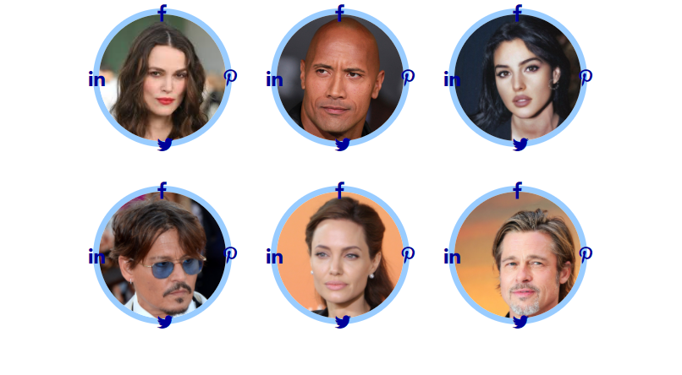**სურ. 1**